PEDIDO DE PROVIDÊNCIA Nº / 2023

Sr. Presidente,
Srs. Vereadores:

O Vereador que a este subscreve requer, ouvida a Casa, e após os trâmites regimentais, que seja enviada correspondência ao Exmo. Sr. Prefeito Municipal, solicitando-lhe providências cabíveis junto à Secretaria Competente, VISANDO À CONSTRUÇÃO DE UMA ROTATÓRIA NA AVENIDA PREFEITO ALBERTO MOURA, NO BAIRRO DISTRITO INDUSTRIAL, PRÓXIMO AO NÚMERO 1251.

JUSTIFICATIVA
Como representante dos cidadãos desta cidade, venho expressar a preocupação compartilhada por muitos moradores e proprietários de empresas locais em relação ao recente empreendimento da empresa MRV, denominado "Condomínio Morada de Minas", que está prestes a ser entregue aos seus proprietários. Este empreendimento, composto por um total de 260 apartamentos, promete ser uma adição significativa à nossa comunidade, mas também trará consigo desafios de mobilidade que devem ser enfrentados proativamente.

A referida edificação está situada na Avenida Prefeito Alberto Moura, próximo ao número 1251, e sua inauguração iminente gerará um aumento considerável no tráfego de veículos na área. Além disso, a proximidade de instituições de ensino e pontos de acesso ao transporte municipal de passageiros e transporte escolar agravará a situação do trânsito na região.

Dada a importância desse empreendimento para o crescimento da nossa cidade e para a qualidade de vida dos moradores locais, é imperativo que sejam tomadas medidas adequadas para gerenciar o aumento do fluxo de tráfego e garantir a segurança dos pedestres e motoristas que frequentam essa área. Portanto, solicito respeitosamente que a Prefeitura Municipal avalie a viabilidade e tome providências cabíveis para a construção de uma rotatória na Avenida Prefeito Alberto Moura, nas proximidades do endereço mencionado.

A construção dessa rotatória não apenas facilitará o acesso ao Condomínio Morada de Minas, mas também melhorará o tráfego em toda a região, beneficiando não só os moradores, mas também o transporte escolar e o transporte municipal de passageiros que dependem dessa via para prestar seus serviços de maneira eficiente e segura.

Sete Lagoas, 19 de setembro de 2023.

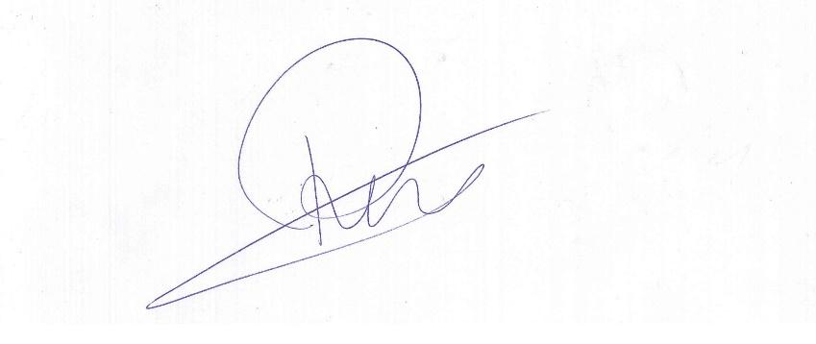

Roney Geraldo Gomes
Vereador

